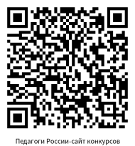
Положение о Всероссийском конкурсе профессионального мастерства
«Занятие года - 2026»

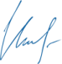
Утверждаю
Маврин И.Е.______________

Организатором выступает Национальный Образовательный Портал «Педагоги России».

Сроки проведения конкурса:
Конкурс проводится с 1 по 26 июня 2026 года.

Участие в конкурсе БЕСПЛАТНОЕ, участник оплачивает только оформление диплома

Цели и задачи конкурса:
развитие творческой деятельности педагогов, роста профессионального мастерства участников конкурса, повышение стремления к достижению высоких результатов в педагогической деятельности, выявление лучших и оригинальных личностей и утверждение приоритетов образования в обществе.
Участники конкурса:
педагогические работники дошкольных образовательных учреждений, студенты СУЗов, ВУЗов)

Предмет и содержание конкурса:
На конкурс принимаются конспекты занятий.
- Конкурсный материал должен быть авторским, т.е. разработанным непосредственно участником конкурса.
- Количество участников от одного образовательного учреждения не ограничено.
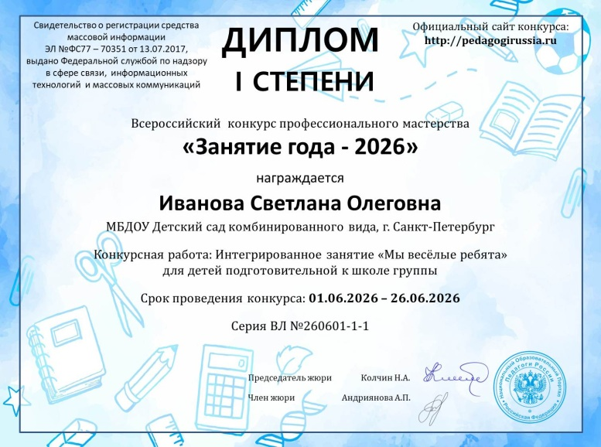
- Материалы могут быть опубликованы в соавторстве, при этом и автор, и каждый из соавторов, должны оплатить оргвзнос. Наградные документы при этом получает каждый из авторов работы.

Награждение
- По итогам конкурса жюри определяются победители и призёры, все участники получают дипломы 1,2 или 3 степени. Квота на число призовых мест не устанавливается.
- Все дипломы имеют серию и номер
- Рассылка дипломов осуществляется в электронном виде на адрес электронной почты, указанный в заявке на участие в конкурсе, в течение 2 рабочих дней после получения вашей работы.

Оплата организационного взноса
Конкурс организуется на бесплатной основе. Участники оплачивают только организационный взнос, который включает в себя расходы на изготовление наградных документов (дипломов) и техническую поддержку сайта. Организационный взнос оплачивается за каждый диплом.

Для участия в конкурсе необходимо направить:
- Заявку на участие в конкурсе
- Материалы конкурса
- Копию квитанции об оплате оргвзноса на изготовление диплома - 210 рублей. Участник производит оплату по реквизитам, указанным в положении в день отправки материалов.
Если работа выполнена в соавторстве, то оплата производится за каждого автора, и каждый педагог получает индивидуальный диплом.
Материалы принимаются в электронном варианте по электронной почте ped.rossii@yandex.ru с пометкой «Занятие года».
Заявка участника Всероссийского конкурса профессионального мастерства
«Занятие года - 2026»

(Отправляется в печатном виде в формате Word, а не в сканированном)

Заполняйте внимательно, данные из заявки копируются в диплом.
Ошибки, допущенные педагогом при заполнении заявки, исправляются платно (70 рублей)
Фамилия, имя, отчество (полностью)
Краткое наименование Вашей организации, город (населенный пункт)
Название конкурсной работы
Электронный адрес для отправки диплома
Телефон мобильный

Заявка участника направляется в электронном виде вместе с материалами и копией квитанции об оплате организационного взноса по электронной почте ped.rossii@yandex.ru

Контактная информация:
Национальный Образовательный Портал «Педагоги России»
E-mail: ped.rossii@yandex.ru
Сайт: http://pedagogirussia.ru

Платежные реквизиты для оплаты орг. взноса на изготовление диплома:
Для оплаты по QR коду нужно зайти в мобильное приложение банка
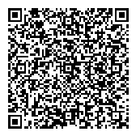
Оплата производится в день отправки материалов
Получатель платежа: ИП Маврин Иван Евгеньевич
ИНН/ КПП 595701257861
Расчетный счет № 4080 2810 5000 0741 6569Банк: АО «ТБанк»
БИК: 044525974
Корреспондентский счет: 3010 1810 1452 5000 0974
Назначение платежа: Диплом
Оплату необходимо производить на счет организации

Как произвести оплату через сбербанк онлайн на счет:
Платеж по реквизитам
- Вводите ИНН получателя 595701257861
- Водите расчетный счет получателя 4080 2810 5000 0741 6569
- Вводите БИК 044525974
- Наименование организации ИП Маврин И.Е.
- Вводите КПП 0
- В назначении платежа пишете слово ДИПЛОМ и фамилию участника
- Вводите сумму перевода
- Нажимаете оплатить

